Análisis de la competividad de las empresas en la ciudad de Motul

Analysis of the competitiveness of companies in the Motul City

Fernando Canul Bacab^{1*}, Pedro Ezequiel May Hoil¹ y José Antonio Alonzo Pacheco¹

¹Tecnológico Nacional de México, Instituto Tecnológico Superior de Motul, Carretera Mérida-
Motul, Tablaje Catastral 383, CP 97430. Motul, Yucatán, México.

*Corresponding author:
fernando.canul@itsmotul.edu.mx

Resumen. La competitividad es una herramienta estratégica trascendental, para que sean competitivas las empresas requieren de un aumento sostenido de inversión y apertura comercial; además, determina el nivel de vida y el ingreso de la población ya que incide en los salarios como en la distribución de ingresos; por tal motivo, ha cobrado importancia; La investigación realizada fue de tipo descriptivo, con enfoque cuantitativo y recopilación de datos, las variables analizados fueron seleccionados y sirvieron de referencia para la construcción de los indicadores del estudio, la finalidad del trabajo fue el conocimiento que tiene las empresas acerca de los factores de competividad. De los resultados obtenidos se encontró que los factores que influyen para alcanzar la competividad son: el enfoque al cliente 98%, calidad de producto 88% y precio 72%; otros factores en menor proporción son, recopilación de información, el entorno y recurso; por tal motivo, es necesario considerar estos elementos y adaptarlos a los requerimientos de los clientes.

Palabras claves: Cliente, competividad, precio, ingresos, Calidad

Abstract.. Competitiveness is a crucial strategic tool. For companies to be competitive, they require a sustained increase in investment and trade openness; furthermore, it determines the standard of living and income of the population as it affects both wages and income distribution. The analyzed variables were selected and served as references for constructing the study's indicators, The purpose of the work was the knowledge that companies have about competitiveness factors. From the results obtained, the factors influencing competitiveness are: customer focus at 98%, product quality at 88%, and price at 72%. Other factors, such as information gathering, the environment, and resources, have a lesser influence. Therefore, it is necessary to consider these factors and adapt them to meet customer requirements.

Keywords: Customer, competitiveness, price, income, quality.
I. INTRODUCCIÓN
En estos últimos tempos, la economía se ha caracterizado por una creciente globalización y los mercados cada vez más competitivos distinguidos por un libre intercambio de productos [1]. Cada día, para responder a las necesidades de los habitantes de poseer bienes, servicios a precios competitivos y de calidad que satisfagan los requerimientos de seguridad, implica que la empresa tenga que mejorar día a día para seguir ofreciendo productos atractivos en precio a lo largo del tiempo [2]. La competitividad constituye una herramienta estratégica que con el pasar de los años ha cobrado importancia no solo entre los académicos sino también entre las empresas, pues conceptos diferentes pueden ser analizadas para entender por qué es trascendental para las organizaciones adoptar la competitividad como una filosofía de vida [3].

En el ámbito internacional para que las empresas logren una mayor competividad, requieren de un aumento sostenido de inversión y apertura comercial; por lo tanto, la rápida transformación del entorno internacional ha modificado las reglas del mercado a nivel macro, sectorial y micro. El incremento sostenido de la competitividad es ahora un requisito indispensable para el crecimiento y para la propia viabilidad de las unidades productivas [3]. El análisis y mejora de la competividad exige de la implementación de diversidad de políticas que permitan superar los obstáculos existentes para lograrla. La teoría de la competividad señala la necesidad de crear factores productivos y competentes en economías de escasos desarrollos; de tal manera, que se tenga la capacidad de sostenerse e incrementar la participación en los mercados internacionales [4].

Si bien, en países en desarrollo han avanzado tanto en concepto como en indicadores de competitividad, en el ámbito empresarial dista mucho de haber un acuerdo sobre los factores que inciden en una mayor o menor competitividad de las empresas. Al respecto, se mencionan factores internos y externos que se pudieran considerar como convencionales (métodos de producción y organización del trabajo que en tiempos pasados fueron efectivos, actualmente y debido a los cambios de paradigmas se han vuelto obsoletos), al lado de otros como la investigación y el desarrollo tecnológico, que en el contexto global han adquirido un creciente peso relativo, dando lugar a variables e indicadores que hacen cada vez más complejo el estudio de este tema [5].
Con el tiempo, la competividad ha determinado el nivel de vida y el ingreso de la población, ya que incide en los salarios como en la distribución de ingresos; por tal motivo, ha cobrado importancia no solo entre los académicos sino también entre las empresas y debe ser adoptada por las organizaciones como una filosofía de vida, Mankiw [6] menciona que existe una relación entre la productividad y la competividad; la productividad es necesario para la competitividad de las organizaciones y; la describe como la cantidad de bienes y servicios elaborados en un determinado tiempo, siendo factores importantes para su determinación el capital, los factores de producción y el conocimiento tecnológico.. El desarrollo de la competividad requiere de políticas elaboradas e implementadas por el gobierno como son las políticas de investigación desarrollo e innovación tecnológica que han elevado los niveles desarrollo [7]; las políticas crediticias que inducen la asignación del capital facilitan el equipamiento y modernización de las empresas y las políticas de educación que elevan la calidad del capital humano; además, para que los países sean capaces de mejorar la competividad deben de mejorar la educación técnica y profesional con infraestructura de acorde a las necesidades y exigencias del campo laborar [8].

La medición de la competitividad implica la identificación de factores que la generan y el grado de impacto de los mismos; existen diversas definiciones para este término; así como de metodologías que buscan medir determinados elementos de la competitividad, basándose en diferentes factores condicionantes. Se mencionan factores críticos que son pilares de competividad como son: instituciones, infraestructuras, entorno macroeconómico, salud, educación primaria, educación superior y formación, eficiencia del mercado de bienes, eficiencia del mercado laboral, desarrollo del mercado financiero, preparación tecnológica, tamaño del mercado, el análisis de estos factores permite determinar el grado de competividad de la empresa en su entorno, Silva, et al., [9], considera la competividad como la capacidad de la empresa para producir y mercadear productos en mejores condiciones de precio, calidad y oportunidad que sus competentes, es decir, le permite a la empresa ser exitosa en el mundo en que se desenvuelve.; por otra parte, la competividad se evalúa el modo como un producto o un insumo determinado o las condiciones de la demanda se relacionan con la estrategia de las empresas, la tasa de interés y la tasa de cambio [10], por ejemplo, es una cuestión de análisis, las categorías analíticas que explican estas relaciones proveen las teorías económicas, sociológicas y políticas.

La ventaja competitiva viene definida como todo factor que permite a la organización diferencial sus productos o servicios de los de sus competidores. Este factor puede ser los recursos humano, las estrategias que son formuladas considerando las fortalezas, oportunidades, debilidades y amenazas de la organización. El capital humano, si no es gestionado adecuadamente puede ser una debilidad, pero como socio estratégico. Jiméne y Cruz [11] describen que, tener una ventaja competitiva, ubica a una organización con una posición ideal, para construir y mantener una posición única, sin embargo, este concepto está dado con un entorno predecible y relativamente estable.

Hoy día la competividad es considerado como una fuente de ventaja; por consiguiente, ya no es considerado como un gasto sino un recurso que hay que cuidar a través de planes de formación, desarrollo e inventivos, capacitación, calidad en los productos, desarrollo de capital humano, inversión en infraestructura y equipamiento entre otros. En la actualidad, las organizaciones han descubierto que su personal hace la diferencia al ser responsables de movilizar las metas u objetivos estratégicos y hacerlos realizables.

por tal motivo, la finalidad de este trabajo es realizar un análisis sobre el conocimiento de los factores de competividad de las empresas que se encuentra en la región y cómo influyen en el desarrollo de la organización; así como sus aplicaciones.

II. MATERIALES Y MÉTODOS
Las metodologías que a continuación se presentan emplean uno o varios de los factores antes mencionados, al tiempo que incluyen también factores externos, los cuales ejercen influencia sobre el comportamiento competitivo de las empresas, los productos y las cadenas de suministros.

La investigación realizada fue de tipo descriptivo, con enfoque cuantitativo y recopilación de datos de forma numérica; además, se aplicó el método no experimental, las variables analizados fueron seleccionados tomando como referencia los trabajos realizados por distintos autores [9,11-12]; además, se realizó una descripción detallada del contexto tomando como referencia a Igwenagu [13] quien describe la metodología de recopilar la información mediante registros, análisis e interpretación del medio actual de las variables de estudio; por tal motivo, esta investigación estuvo conceptualizada en un diseño no experimental debido a que no se realizaron modificaciones en el entorno y los resultados de las variables fueron analizadas y registradas tal como se encontraron en su ámbito.

Con tal propósito, se realizó un análisis del estado del arte del concepto de competitividad, poniendo énfasis en los factores que los distintos autores consideran como primordiales y que fueron utilizados considerando el objetivo de estudio planteado [14]; se destacan los indicadores de competitividad y que sirvieron de referencia para la construcción de los indicadores del estudio. Posteriormente, se argumenta sobre la manera en que fueron construidos dichos indicadores y su transformación en categorías de pregunta para la elaboración del instrumento utilizado para la recolección de datos, así como los resultados y el análisis exploratorio de las características y la competitividad de las empresas. Por último, se formulan las conclusiones a las que se llegaron y se plantearon alguna recomendación.
Cada uno de los análisis de las preguntas de estudio involucra el empleo de algún indicador y factor de competividad que permite diagnosticar el contexto económico donde se desarrolla la actividad económica; permite realizar una comparación en contexto sectorial y si es requerido con el plan nacional, y apuntando aquellos elementos que le suman o restan competitividad, para cumplir con el objetivo propuesto en este trabajo, se pone énfasis en los indicadores utilizados, así como en los resultados obtenidos.

A. Selección del área de estudio
Este trabajo se realizó en la ciudad de Motul, Yucatán, México; se encuentra ubicada en la parte centro-norte del Estado de Yucatán (Fig. 1), la principal actividad económica es la agricultura; además, se encuentran empresas como son maquiladoras, supermercados, tiendas de abarrotes, talleres de costura, hoteles, micro-empresas y unidades de servicio diverso.

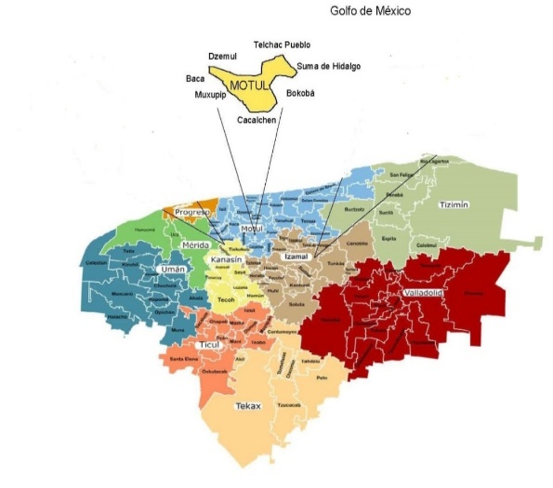

Figura. 1. Mapa de la ciudad de Motul. Fuente. www.google.com.

Para la recolección de la información se diseñó una encuesta (no mostrado) y fue aplicado a un representante o personal de las empresas, explicando los objetivos y la importancia de la información que proporcionaran; previamente a la aplicación de la encuesta fue valorado aplicándolo a 10 establecimientos como prueba pilotos, esta se realizó con la finalidad de verificar la compresión de las preguntas a aplicar; además, se obtuvo información que sirvió para alcanzar las metas planteadas.

B. Determinación del tamaño de muestra
Los empresas que se encuentran en el área de estudio tiene diferentes giros comerciales, sus actividades económicas son heterogéneas [15]; por tal motivo, para recolectar la información con mayor precisión, el diseño del instrumento fue realizado considerando preguntas que permitan evaluar el grado de competividad de manera general a las empresas; además, los establecimientos fueron seleccionados de manera aleatoria.

Para la determinación del tamaño de la muestra, se tomó como universo la cantidad total de empresas que se encuentran en la ciudad de Motul, para el conteo de los establecimientos, se utilizó la base de datos que se encuentra en el Directorio Estadístico Nacional de Unidades Económicas (DENUE); cuyo propósito es proveer información como son: datos de identificación, ubicación y contacto de las unidades económicas. Para la selección del área de estudio fue necesario ingresar a la página oficial, mediante filtros se seleccionó el estado o municipio; así como las características de las industrias como son: giro de las empresas, tipo, tamaño de la empresa y el área geográfica [16].
Para la determinación del tamaño de muestra se tomó como referencia a Salgado-López [17], y se utilizó la ecuación 1.
n = NZ²_{α/2}pq
Nd² + Z² _{α/2}pq

(1)

Esta ecuación corresponde al modelo de muestreo simple aleatorio donde:

N= Tamaño de la población
n= Tamaño de la muestra
p= Probabilidad de éxito
q= Probabilidad de fracaso
Z= Cuantil α/2 de la distribución normal estándar con 95 % de confiabilidad.

El porcentaje de confiabilidad utilizado (Z) fue de 95%, valores de q de 0.5 el cual representó la probabilidad de que no conozcan el concepto de competividad y p de 0.5 representó la probabilidad de que conozcan el concepto de competividad.

C. Selección de los puntos de muestreo
Para facilitar el muestreo y por las características de la distribución de las empresas en la ciudad de Motul se utilizó un mapa (Fig. 2).
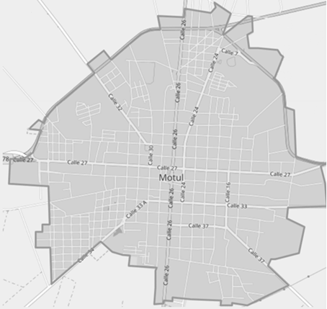

Figura 2. Mapa de la ciudad de Motul. Fuente: Elaboración propia.
Para la determinación de los elementos de la muestra se tomó como referencia a Addo, et al., [18], se aplicó la metodología del muestreo aleatorio simple y la ecuación 1.

D. Análisis estadístico
Para el procesamiento de la información, los resultados fueron analizados con los programas estadísticos Excel, Origin 2018 y googles formularios.

III. RESULTADOS
Para determinar la cantidad total de empresas que se encuentran en la ciudad de Motul, se utilizó la base datos de DENUE, mediante filtros se seleccionó el área geográfica de interés en donde se realizó el estudio, se solicitó información a la plataforma indicando el giro de la empresa, la cantidad total de empresas que se encuentran registrados en la ciudad de Motul representó el universo total de elementos ver figura 3 y 4.

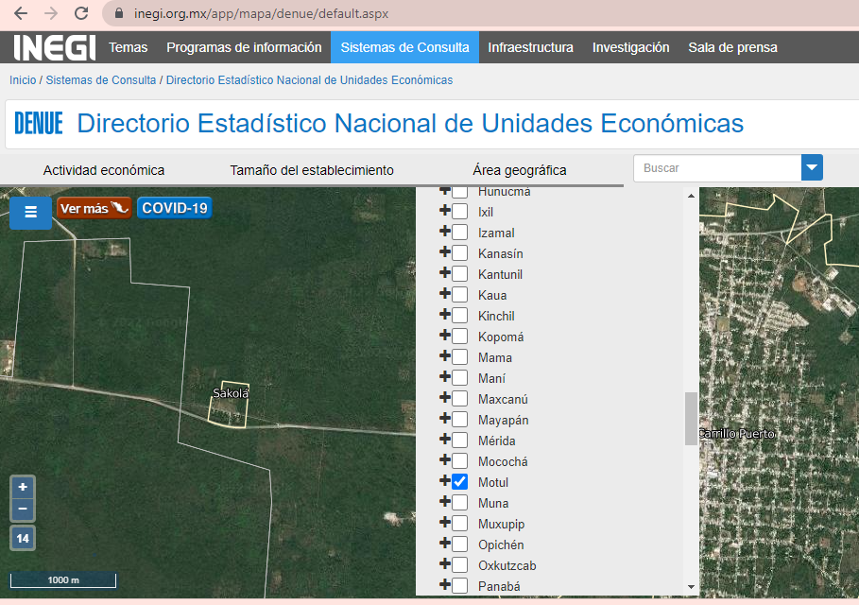

Figura 3. Página oficial del DENUE, y selección de la ciudad de
Motul, Yucatán, México. Fuente: DENUE (2023).

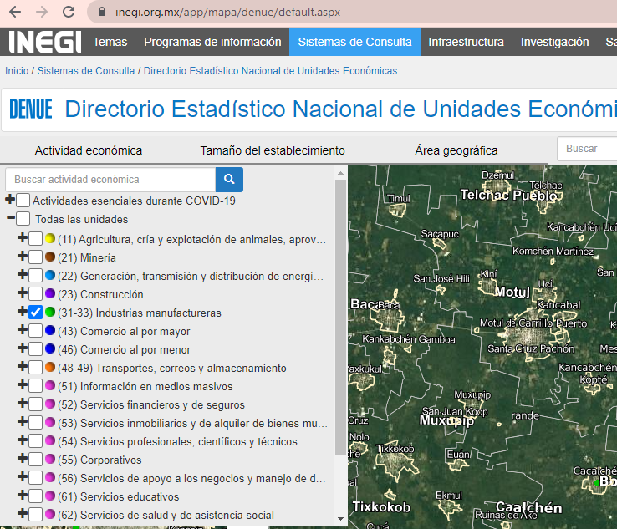

Figura 4. Selección de la actividad económica y giro de la
empresa. Fuente: Elaboración propia.

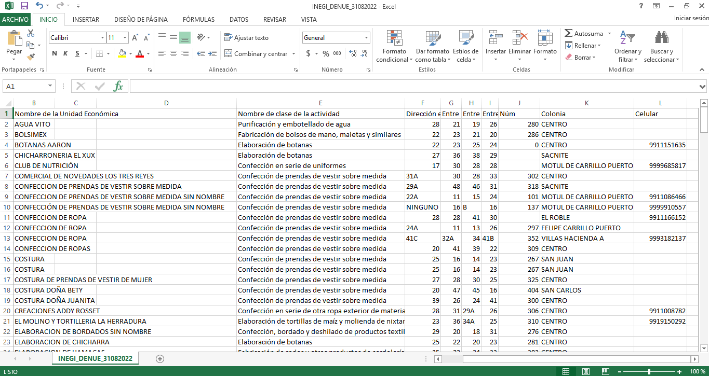
Figura 5. Listado de empresas que se encuentran en la
ciudad de Motul. Fuente: Elaboración propia.

Con la finalidad de actualizar el listado de empresas manufactureras y verificar los establecimientos que aún continúan en actividad, se procedió a realizar visitas y llamadas telefónicas. Una vez ubicadas las empresas que se encuentran en actividad, la información fue plasmada en una hoja de cálculo del programa informático Excel, ver figura 5; en ella, se encuentra información como son: nombre de la empresa, giro, la dirección y colonia en donde se encuentra.

Para tener un mayor control y determinar la cantidad de los elementos a muestrear, en la hoja de cálculo de Excel se subrayaron de color verde las empresas que se mantienen activas y de color rojo las empresas que habían cerrado o habían cambiado de la dirección que señalaba el sistema DENUE, ver Figura 6.

Además, para facilitar la ubicación de los establecimientos y para tener un mayor control sobre las direcciones y de las empresas, la ciudad fue divida por zonas, de esta forma se tuvo un mejor plano divisional y planeación de la recolección de la información, ver Figura 7.

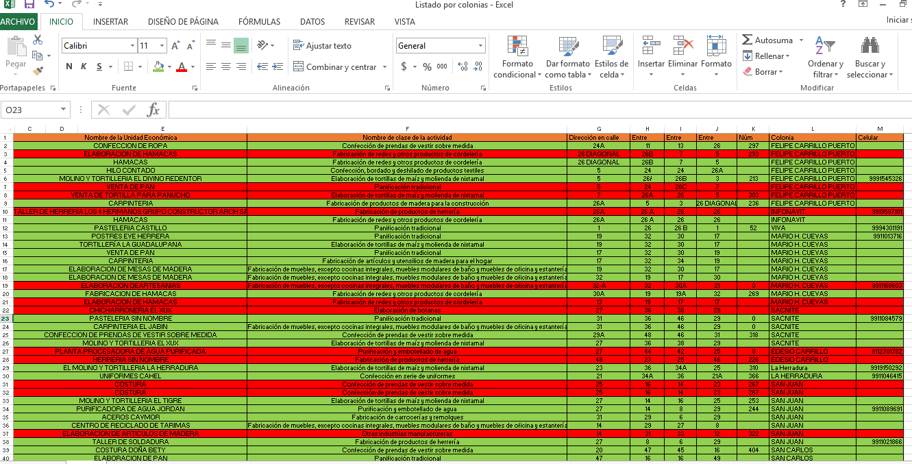

Figura 6. Listado de empresas activas que se encuentran en la
ciudad de Motul. Fuente: Elaboración propia.

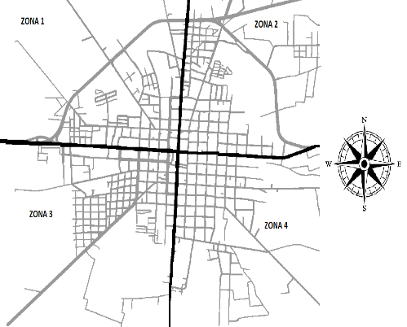

Figura 7. Mapa de la ciudad de Motul, Yucatán,
Fuente: Google Maps TM.

A. Determinación del tamaño de muestra
Para la determinación de la cantidad de elementos de la muestra se utilizó la ecuación1, arrojando una cantidad total de 50 establecimientos, los cuales fueron seleccionados al azar, de los elementos totales por medio de una tómbola y asignándole un número consecutivo a cada una; además, en caso de alguna de las seleccionas se negarán a participar, se tomaría otra para mantener el número de elementos de la muestra calculada.

B. Recolección de la información
La aplicación de las encuestas fue realizada de forma directa acudiendo a las empresas, se recabo información y se acento en el formato, esta información fue analizada y sirvió para determinan la competitividad de su producto u organización ante otras empresas, de igual forma se solicitó información de los factores de competividad en caso de desconocer alguno, se les ofreció asesoría o algún tipo de orientación (ver Figura 8).


Figura 8. Visitas a las empresas y levantamiento de la información. Fuente: Elaboración propia.

Los datos obtenidos de fueron analizados y se generaron graficas con los programas informáticos de Excel y Google Formularios. En la Figura 9, se analiza los factores que impulsan la competividad de la empresa, de los resultados obtenidos, se encontró que el 98 % de las encuestas consideran que el conocimiento del enfoque al cliente, es el principal factor que determinan la competitividad en las empresas; este factor determina el conocimiento del mercado e identificación las oportunidades; de igual manera visualiza la propuesta de valor, el plan de comercialización, la satisfacción y experiencia de los clientes, quienes son los que aceptan el producto y hace crecer a la empresa, Macías-Villacreses, et al., [19], describen que el cliente desempeña un papel crucial en cualquier organización o empresa; por tanto, cada vez es importante, por otra parte Cervantes, et al., [20] definen al enfoque al cliente como conocer con claridad las expectativas y prioridades de nuestros clientes, quienes reciben nuestro trabajo, y asegurarse de que los productos y/o servicios suministrados sean congruentes con tales expectativas y se logre la satisfacción de los mismos; por consiguiente, es importante asegurar la satisfacción de las necesidades de los usuarios y esto pasa por garantizar la calidad del servicio o producto demandado por las personas.. otros de los factores que se observan en la gráfica 2 y son importantes para la empresa es el capital humano con un 40 %, otros factores evaluado se encontraron en un rango de 2 a 18%.

Figura 9. Factor impulsor de la competitividad en las empresas. Fuente: Elaboración propia.

En la Figura 10, se analiza los factores que permiten lograr la competividad de la empresa, de los resultados obtenidos, se encontró que el 88% de los encuestados considera importante la calidad del producto, ya que la aceptación del producto de parte de los clientes depende de este factor; además, es necesario para la introducción del producto a otros mercados y niveles socio-económicos, Muñoz, et al., [3], describen que la calidad del producto y la atención al cliente deben estar direccionadas a la búsqueda de la excelencia empezando por la calidad de la materia prima, capacitación al personal en atención al cliente, control estricto y estándares de calidad en los productos y procesos de mejora continua, etc.; otro de los factores que se analizó en esta pregunta es el precio que se le ofrece a los consumidores, el 72% de los encuestados es un factor importante para alcanzar la competividad; además; influye en la preferencia de parte de los consumidores, los demás puntos tuvieron una aceptación en un rango de 0 a 4%; por lo tanto, no son considerados importantes.

Figura 10 Resultado de los factores que permiten lograr la competitividad. Fuente: Elaboración propia.

En la Figura 11, se analizan los factores que no generan competividad. Esta pregunta es un análisis reflexivo de parte de las empresas, ya que en ella determinan el motivo del porque no son competitivas. Del total de establecimientos encuestados el 60% coincidieron que no se genera la competitividad debido al entorno en que se encuentran, las competencias a su alrededor son conformistas y no se preocupan en buscar alternativas de crecimiento a una escala mayor, esta respuesta fue similar y sin importar a que giro manufacturero se dedicaban, ya sea tortillerías, panaderías o carpinterías. El 40% de los encuestados mencionó falta de recursos financieros; a pesar de que los productos que ofrecen las empresas tienen aceptación de parte del consumidor y generan ganancia; sin embargo, el efectivo generado es utilizado para la compra de insumos, materia prima y pago de mano de obra; por consiguiente, no cuenta con más recursos económicos para realizar inversiones para ampliar las instalaciones o mejorar la empresa. En cuanto al factor de personal, el 30% respondió que hace falta personal especializado para el área de producción; por tal motivo, se ven en la necesidad de contratar a los que tienen en su alcance: además, les es complicado encontrar en el municipio personal calificado para sus áreas de proceso, mientras que para el factor de publicidad el 26% menciono que carecen de publicidad para dar a conocer sus productos o servicios a la comunidad.

Figura 11. Resultados de los factores que no permiten alcanzar la competitividad en las empresas. Fuente: Elaboración propia.

En la Figura 12, se analiza las áreas en las cuales las empresas carecen de información de sus proceso internos, los cuales son indispensables para el control de sus activiades en sus distintas áreas. El 86% de las empresas encuestadas mencionan de la importancia de la información que provenga del área de producción, la cual es indispensable para el analisis de la evolución de las actividades durante la operación, mismos que le serviran para el control del proceso y planeación futura de los insumos requeridos; ademas, esa información es necesaria para la planeacion a medio y largo plazo; por tal motivo, se requiere durante el transcurso del tiempo y de forma oportuna sobre todo para los pronosticos de manejo de producción. El 30% mencionaron de la necesidad de contar con un almacen con información actualizada en todo momento; ademas, describen la necesidad de un sistema de registro de informción disponible para las áreas que lo reguieran y necesarrio para la planeación de sus actividades futuras y control; por otra parte, el 28% de los encuestados hicieron referencia de la importancia de la información de calidad del producto, esta información continua, ayuda a corregir desviaciones de los parámetros de calidad durante las actividades de producción, ademas, sirve para retroalimentar e incrementa la aceptación del producto de parte de los clientes; por consiguiente, es considerado como un fuerte impulsor a la hora de adquirir un producto, Zavala-Choez y Vélez-Moreira [21], describen que en la actualidad la calidad en el sector económico es muy importante, pues constituye una herramienta clave para la competitividad y el posicionamiento de los productos o servicios ofertados de manera diferenciada a razón de la calidad de estos; por otra parte, Luna-Altamirano, et al., [22] describen que en el ámbito de la empresa la competitividad consiste en ser capaz de suministrar bienes y servicios de calidad similares o mejor que sus competidores. En otro de los factores analizados se encontró que el 22% de las empresas encuestadas, mencionan que el área de finanzas y ventas requieren de información para administrar los recursos e impulsar sus ventas, todo esto con la finalidad de aumentar en cada una su grado de competitividad y postura ante otras empresas; VÁSCONEZ - BARRERA, et al., [23] describen que la información generada es muy importante mantener y preservarla; de esta manera se garantiza que no exista alteración o manipulación y se mantiene la confiabilidad; de esta manera, puede ser utilizada de forma correcta para el crecimiento de las empresas industriales de manera similar Rosales-Soto y Ricardo [24] describen que, la información generada es el motor de la productividad de una organización y el crecimiento económico en las economías modernas; por lo tanto es importante almacenarla para su uso y contribuye a la competividad para las organizaciones.

Figura 12. Resultados por falta de información en las diferentes áreas de las empresas. Fuente: Elaboración propia.

En la Figura 13 hace referencia a los factores a cambiar de parte de los empresarios y que son necesarios para el impulsar la competitividad comparado con a otras empresas dentro del estado. El 54% mencionan en invertir en mayor proporción a sus recursos e incrementar la participación en el mercado Valenzuela-Klagges y Fuenzalida-O’Shee [1], describen que la inversión es un elemento fundamental para el crecimiento económico, especialmente en aquellos que han adoptado modelos de desarrollo basados en el comercio internacional, existen estudios que evidencian efectos positivos tanto en las empresas como en los países; por otra parte, de los encuestados, describen que el 36%, consideran importante la utilización de los recursos financieros para la adquisición de nuevos equipos y realizar cambios en su proceso productivo; esto es, con la finalidad de incrementar la producción, mejorar sus líneas productiva; además, darle capacitación en el manejo de nuevos equipos y sistemas productivos.

Figura 13. Resultado de las decisiones a realizar dentro de las empresas. Fuente: Elaboración propia.

IV. CONCLUSIÓN
Se identificaron lo factores que generan competividad en las empresas de la Ciudad de Motul, los cuales sirvieron para determinar la competitividad entre las organizaciones y los factores que más impactan tanto interno como externo, y ofrecer alternativas que ayuden a mejorar su competitividad. Entre los factores que hacen referencia las empresas y que son los más importantes para medir la competividad se encuentran; el enfoque al cliente en el cual el 98% menciono como uno de los principales elementos que determinan la competividad de las organizaciones; calidad del producto es otro de los factores que las organizaciones consideran importante, 88% de los encuestados lo consideran primordial para introducirse a otros mercados y competir con otras empresas que ofrecen productos similares; control de la información, es otro aspecto que describen, el cual sirve para el desarrollo de las empresas y generar estrategias en beneficio de la organización, otros de los factores mencionados pero con menor grado de importancia son; el conocimiento del tipo de cliente y el mercado en el cual se encuentra inmerso y a la competencia que tienen a su alrededor; es decir, reconocen lo que sus clientes buscan y se enfocan a darles lo que ellos quieren.
La identificación, el plan de comercialización, junto con la satisfacción y fidelidad de los clientes son factores que importantes que la organización debe de considerar; además, determinan la competividad de la empresa junto con el precio y la calidad, por consiguiente, tienen un papel importante ya en ellos se basa la aceptación de parte de los consumidores.

Entre los factores que se identificaron y que retrasan la competitividad dentro de las empresas es la falta de recursos financieros necesarios para ampliar y adquirir equipo de proceso; además, la falta de personal sobre todo capacitados ocasionan perdidas y disminución en la eficiencia del proceso; Durante el levantamiento de la información se observó, que parte del personal administrativo que fue entrevistado, demostraron desconocimiento de las actividades o de los procesos durante la operación; aunado a esto, se encontró que las empresas surgieron por herencia familiar y han manejado los mismos procedimientos de generación en generación por el simple hecho de que “Así se ha hecho siempre”; por tal motivo, conlleva a que no se obtenga una preparación externa; por consiguiente, desconocimiento de las técnicas para mejorar los procesos, herramientas de calidad y técnicas para las buenas prácticas de elaboración de productos. Cabe mencionar que la minoría comento y expresó su preparación con algún curso de fortalecimiento administrativo, lo que deja notar que muy lejano para existe una posible oportunidad de trabajo en un futuro para los profesionistas e incrementar la competividad de las empresas de la Ciudad de Motul.

Como recomendación, la empresa dentro de la ciudad de Motul son muy celosos con su información, por tal motivo, es necesario acudir previamente a notificar sobre las acciones que se pretender realizar y en qué medida los involucraran, explicar previamente la forma en la cual se realizará las actividades y la finalidad que se pretende alcanzar; de igual forma es importante acudir correctamente identificados para evitar malos entendidos y/o conflictos.

REFERENCIAS

[1] Valenzuela-Klagges, B. yFuenzalida-O’Shee, D. (2020) Efectos de la inversión extranjera y competitividad en el comercio y productividad de países latinoamericanos, Economia y sociedad. 1-16, 25,

[2] Hermundsdottir, F. yAspelund, A. (2021) Sustainability innovations and firm competitiveness: A review, J. Clean. Prod. 1-18, 280,

[3] Muñoz, G. A. D., Lombeida, M. D. Q., y Mosquera, D. G. F. (2021) La competitividad como factor de crecimiento para las organizaciones, INNOVA Research Journal,. 145-161, 6,

[4] Capobianco-Uriarte, M. d. l. M., María del Pilar Casado-Belmonte , Marín-Carrillo, G. M., y Terán-Yépez, E. (2019) A Bibliometric Analysis of International Competitiveness (1983–2017), Sustainability 1-22, 11,

[5] García, B. I. yFonseca, J. S. (2018) Construcción de indicadores para la competitividad. Caso de empresas dirigidas por mujeres en la región de Xalapa, Ver., México, Investigación administrativa. 1-21,

[6] Mankiw, N. G. (2012) Principio de economia, Cengage learning. 1-881,

[7] Dewi, M. V. K. yDarma, G. S. (2019) The Role of Marketing & Competitive Intelligence In Industrial Revolution 4.0, Jurnal Manajemen dan Bisnis. 1-12, 16,

[8] Vega, Y. L. C., Virhuez, N. E. M., Cuadra1, Y. M. L., Zavaleta1, R. M., y Ibáñe, J. C. A. (2021) LA COMPETIVIDAD EMPRESARIAL EN LAS PYMES: RETOS Y ALCANCES, UNIVERSIDAD Y SOCIEDAD. 557-564, 13,

[9] Silva, O. N., Moran, G. G., y Reyes, W. F. (2018) La calidad del capital humano una vertiente positiva en la competitividad de las micros, pequeñas y medianas empresas enfocada en la empresa Cristy viajes, Universidad y Sociedad. 26 - 33., 10,

[10] Rojas, P., Romero, S., y Sepúlveda, S. (2000) Competitividad de la agricultura: Cadenas agroalimentarias y el impacto del factor localizacion espacial, 1-43,

[11] Jiméne, M. A. V. yCruz, A. K. (2021) Gestión Ambiental, Innovación y Ventaja Competitiva en Empresas Exportadoras de Aguacate, Redalyc:. 1-21,

[12] Gerasimov, B. N., Vasyaycheva, V. A., y Gerasimov, K. B. (2018) Identification of the factors of competitiveness of industrial company based on the module approach, ENTREPRENEURSHIP AND SUSTAINABILITY ISSUES INNOVA Research Journal. 677-691, 6,

[13] Igwenagu, C. (2016) Fundamentals of research methodology and data collection, Reseach Gate. 1-48,

[14] Azeem, M., Munir Ahmed, S. H., y Sajjad, M. (2021) Expanding competitive advantage through organizational culture, knowledge sharing and organizational innovation, Technology in Society 1-10, 66,

[15] Pandey, B. K., Vyas, S., Pandey, M., y Gaur, A. (2016) Municipal solid waste to energy conversion methodology as physical, thermal, and biological methods, Current Science Perspectives 39-44, 2,

[16] INEGI. Directorio Estadístico Nacional de Unidades Económicas, . Available: https://inegi.org.mx/app/mapa/denue/default.aspx

[17] Salgado-López, J. A. (2012) Solid Waste: Perception and factors which facilitate its separation at home: The study case of two habitable units in Tlalpan, QUIVERA. 91-112, https://quivera.uaemex.mx/article/view/9627

[18] Addo, I. B., Adei, D., y Acheampong, E. O. (2015) Solid Waste Management and Its Health Implications on the Dwellers of Kumasi Metropolis, Ghana, Current Research Journal of Social Sciences. 81-93, 3,

[19] Macías-Villacreses, T. L., Martínez-Llauca, G. T., y Lino-Mero, H. J. (2022) La calidad en el servicio y satisfacción del cliente en el sector ferretero Ecuador, Polo del conocimiento. 1395-1411, 7,

[20] Cervantes, G., Muñoz, G., y Inda, A. D. (2020) El trabajo en equipo y su efecto en la calidad del servicio a clientes, Espacios. 1-10, 14,

[21] Zavala-Choez, F. N. yVélez-Moreira, E. M. (2020) La gestión de la calidad y el servicio al cliente como factor de competitividad en las empresas de servicios, Ciencias económicas y empresariales. 264-281, 6,

[22] Luna-Altamirano, K. A., Zamora-Zamora, E. G., Calle-Masache, O. R., y Lituma-Yascaribay, M. A. (2019) Modelo de competitividad a través de la calidad e innovación como factores de rentabilidad empresarial, Dom, Cien. 990-1005, 7,

[23] VÁSCONEZ - BARRERA, F., OLEAS LÓPEZ, M., BASTIDAS, F., VÁSQUEZ, U., y CONDO, L. (2020) La gestión de la información y del conocimiento en empresas industriales, Espacios. 1-11, 41,

[24] Rosales-Soto, A. yRicardo, A.-V. (2019) Agricultura inteligente en México: Analítica de datos como herramienta de competitividad, Vincula tegica. 1415-1427,

